г.Кривой Рог, пр. К. Маркса 52/4 офис 308.
www.0564.in.ua/catalog/full/1049
Е-mail:krtour@yandex.ruТел.:92-38-81,401-15-68,
067-682-92-56,067-569-03-94СветланаСемёновна,
097-495-47-92,099-985-86-12 Наталья Викторовна,
096-379-84-82 Елена Михайловна.
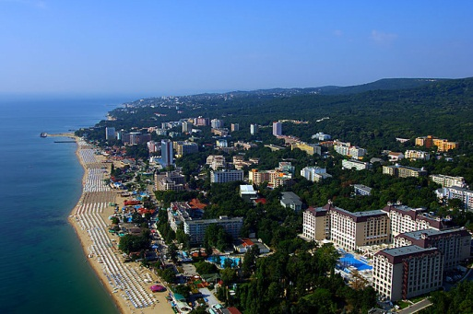
ПРЕДЛАГАЕМ ВАМ ПРОВЕСТИ ВАШ ОТПУСК НА СОЛНЕЧНОМ ПОБЕРЕЖЬЕ БОЛГАРИИ

ЛЮБИТЕЛЯМ ЧЕРНОГО МОРЯ ПРЕДЛАГАЕМ МОРЕ, СОЛНЦЕ, ЧИСТЫЕ ПЛЯЖИ И ЕВРОПЕЙСКИЙ СЕРВИС ПО САМЫМ ПРИЕМЛЕМЫМ ЦЕНАМ

Удивительная Болгария– это бесконечные пляжи и нежный песок, яркое лето и захватывающая зима, благоприятный температурный режим воздуха и морская вода, уровень соли в которой считается низким, отсутствие опасных для здоровья и жизни флоры и фауны. Все это и принесло Болгарии популярность среди остальных мировых зон отдыха. Ее живописными курортами восхищаются туристы со всей планеты.
Курорты северного побережья отличаются развитой инфраструктурой и европейским качеством обслуживания. Здесь много баров, дискотек, ресторанов, магазинов и богатая ночная жизнь. Среди таких зон наибольшей известностью пользуются такие, как Русалка, Албена, Золотые пески, Ривьера, Солнечный День, Св. Константин и Елена.
На южном побережье расположены более спокойные зоны отдыха. Курортные комплексы Солнечный берег, Дюны — курорт, работающий по системе «все включено», и небольшие тихие приморские городки: Несебр, Созополь, Поморье, Китен, Равда.

Предлагаем различные варианты размещения - от эконом вариантов до отелей класса Delux!
Быстренько собираем вещи и едем к теплому морю!

АЛЬТЕРНАТИВА ОТДЫХУ В КРЫМУ - ПОЕЗДКА В БОЛГАРИЮ!

